

**Oglasi**

Analiza i dizajn sistema

**Firma izvođač: “ETF-G1-SI d.o.o”**

# Sadržaj

Sadržaj 2

Historijat revizije dokumenta 4

1. Uvod 5

1.1. Svrha dokumenta 5

1.2. Opseg dokumenta 5

1.3. Definicije, akronimi i kratice 5

1.4. Reference 5

2. Dijagram komponenti 6

3. Deployment dijagram 6

4. Dijagram klasa 7

5. Dijagrami slučajeva upotrebe 7

5.1. Gost korisnik 7

5.2. Registrovani korisnik 7

5.3. Administrator 7

6. Dijagrami aktivnosti 7

6.1. Registracija novog korisničkog računa 7

6.2. Izmjena korisničkog računa 7

6.3. Blokiranje korisničkog računa 7

6.4. Kreiranje nove kategorije oglasa 7

6.5. Izmjena kategorije oglasa 7

6.6. Brisanje kategorije oglasa 7

6.7. Objavljivanje oglasa 7

6.8. Izmjena oglasa 7

6.9. Pretraga oglasa 8

6.10. Pregled detalja oglasa 10

6.11. Prijava na oglas 10

6.12. Brisanje prijave na oglas 12

6.13. Prijava oglasa sa neprimjerenim sadržajem 12

6.14. Postavljanje prioriteta oglasu 12

# Historijat revizije dokumenta

|  |  |  |  |
| --- | --- | --- | --- |
| Datum | Verzija | Autor | Komenatar |
| 12.04.2017.g | v1.0 | ETF-G1-SI | Inicijalna verzija |

# Uvod

## Svrha dokumenta

Svrha dokumenta dizajna sistema je da obezbijedi opis sistema na niskom nivou apstrakcije. Cilj dokumenta je dokumentovanje dizajna sistema, te kreiranje detaljnih prikaza konkretnih softverskih komponenti prema funkcionalnim zahtjevima iz specifikacije softverskih zahtjeva. Dokument dizajn sistema će se koristiti kao polazna tačka u fazi implementacije.

## Definicije, akronimi i kratice

|  |  |
| --- | --- |
| Dijagram paketa | Prikaz osnovne strukture sistema, podjelu sistema u pakete, te međusobnih odnosa paketa. |
| Dijagram klasa | Prikaz strukture sistema - klasa unutar sistema, zajedno sa njihovim atributima i metodama, te međusobnim vezama između klasa te njihovih interfejsa. Statički model. |
| Dijagrami aktivnosti | Interakcijski dijagram. Prikaz načina izvršavanja aktivnosti. |
| Dijagrami sekvenci | Prikaz sekvenci interakcija korisnik-sistem, te ponašanje sistema u datim situacijama. |
| ER Dijagram | Detaljni prikaz baze podataka. |

## Standardi dokumentovanja

Format i sadržaj ovog dokumenta baziran je na referenciranom "IEEE 830-1998" standardu.

Prilikom izrade ovog dokumenta korišteni su sljedeći softverski alati:

1. Microsoft Word 2010

2. Visual Paradigm 14.0 for UML

Za osnovni font ovog dokumenta korišten je font Ubuntu, veličina 12.

## Vanjske reference

[1] SRS-Software requirements specification

[2] Predavanja iz predmeta Softverski inžinjering

# Dijagram komponenti

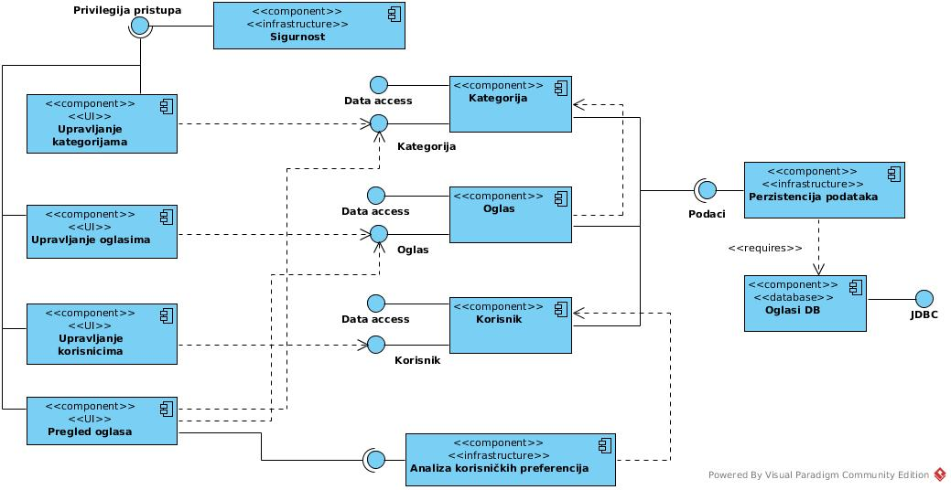

# Deployment dijagram

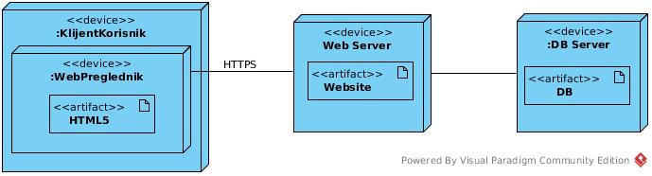

# Dijagram klasa

# ERD

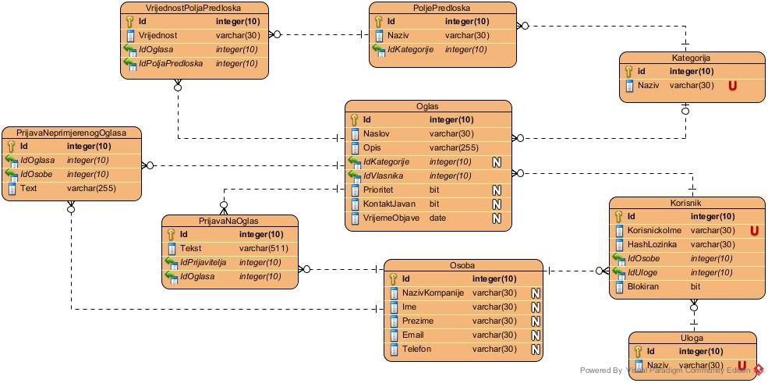

# Dijagrami slučajeva upotrebe

## Gost korisnik

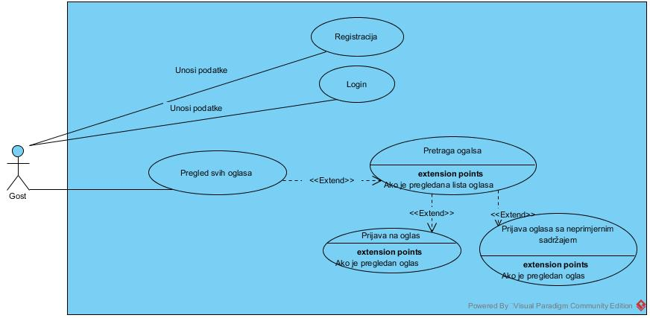

## Registrovani korisnik

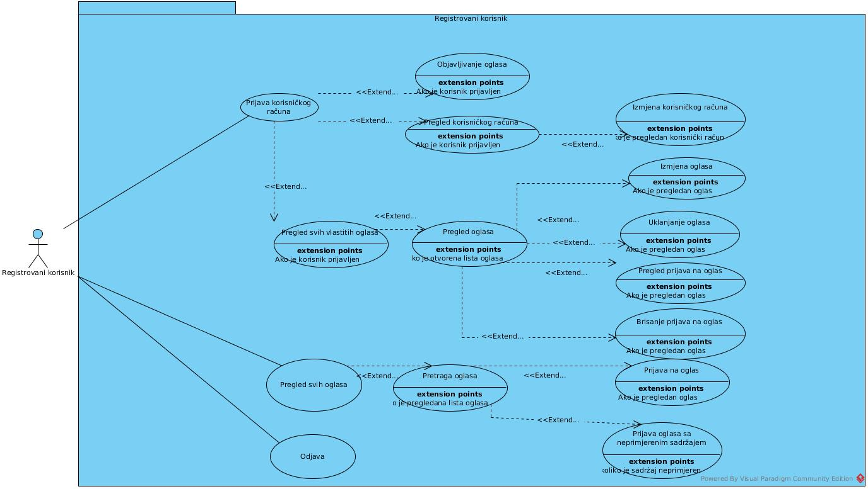

## Administrator

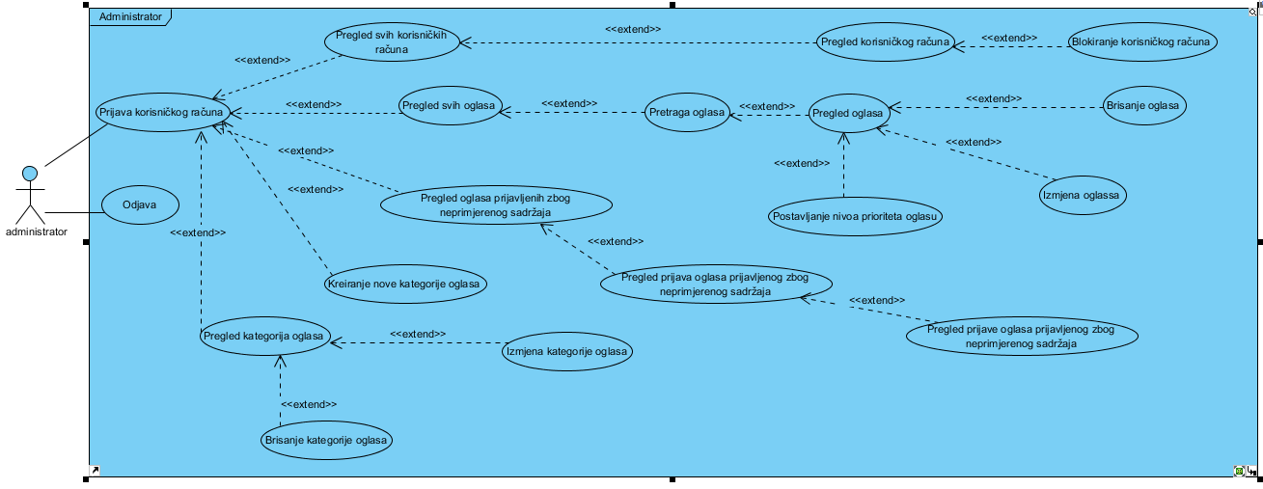

# Dijagrami aktivnosti

## Registracija novog korisničkog računa

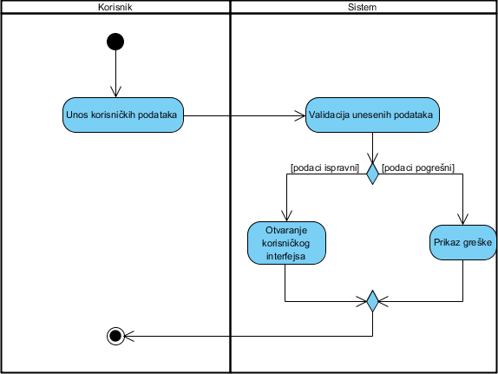

## Izmjena korisničkog računa

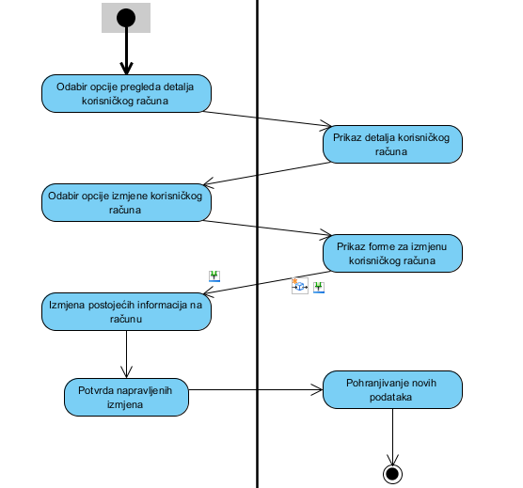

## Blokiranje korisničkog računa

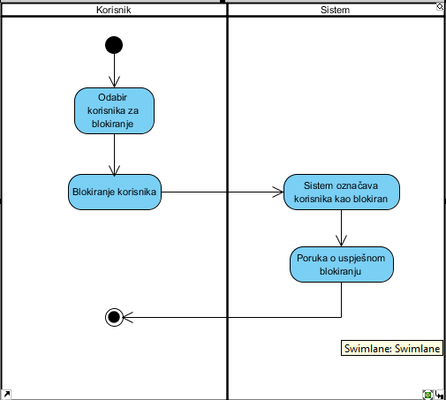

## Kreiranje nove kategorije oglasa

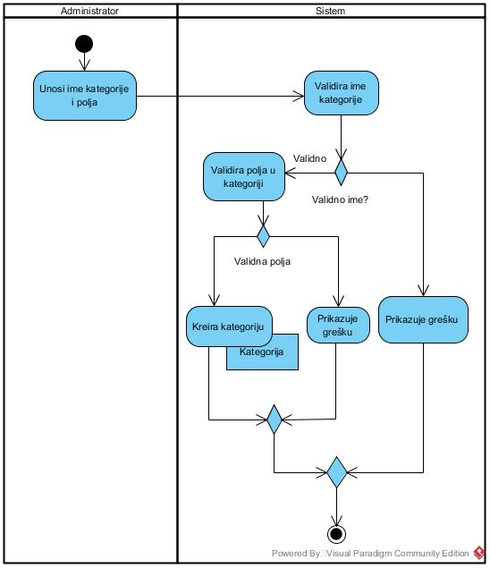

## Izmjena kategorije oglasa

## Brisanje kategorije oglasa

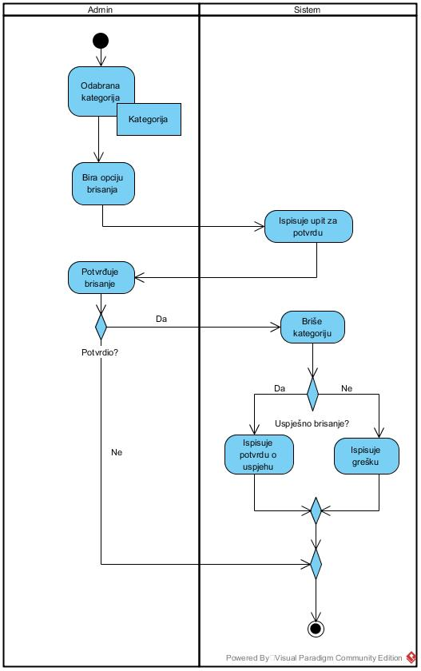

## Objavljivanje oglasa

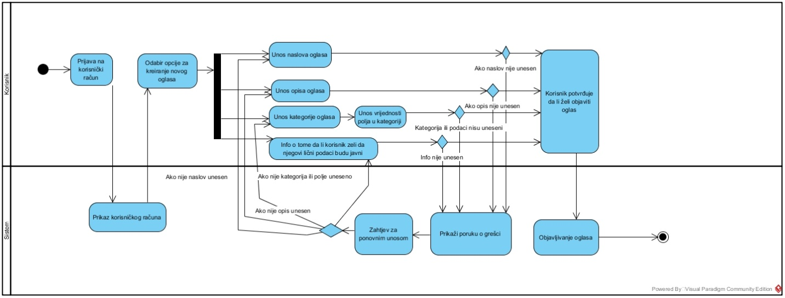

## Izmjena oglasa

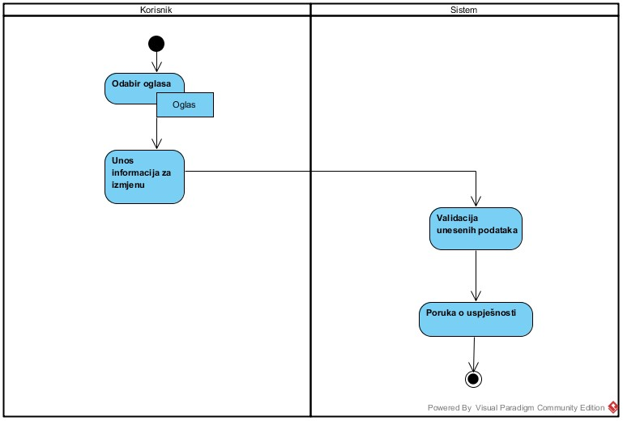

## Pretraga oglasa

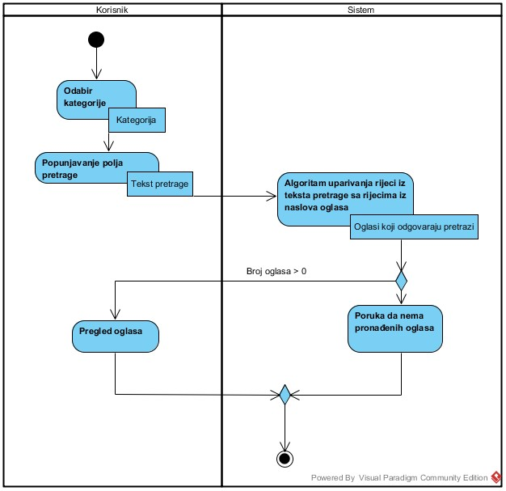

## Pregled detalja oglasa

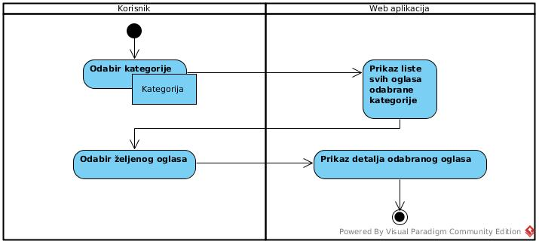

## Prijava na oglas

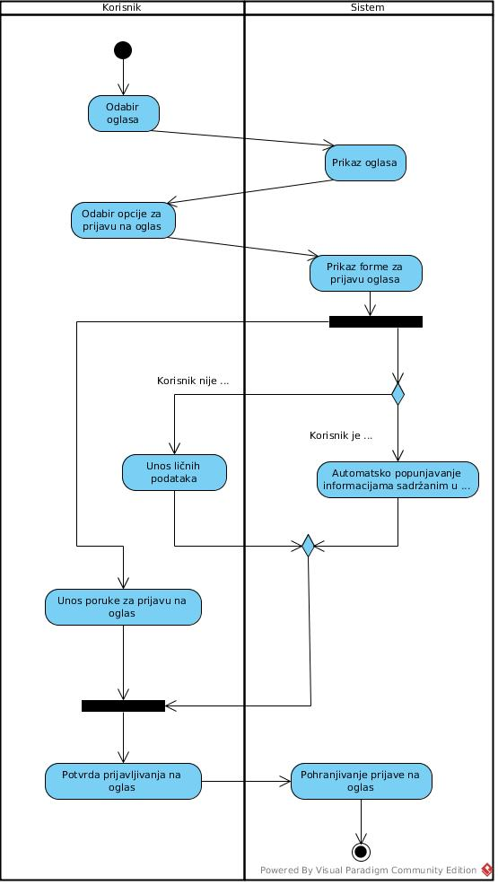

## Brisanje prijave na oglas

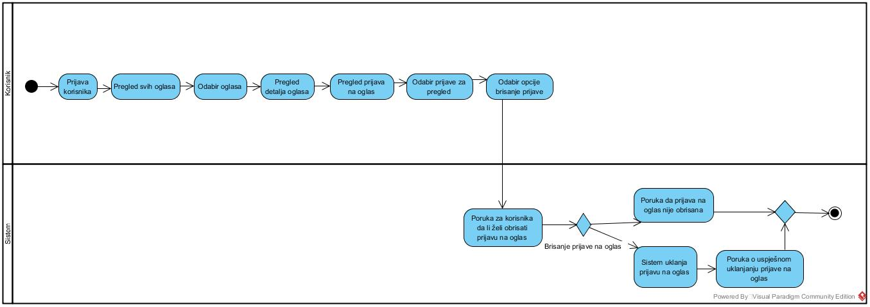

## Prijava oglasa sa neprimjerenim sadržajem

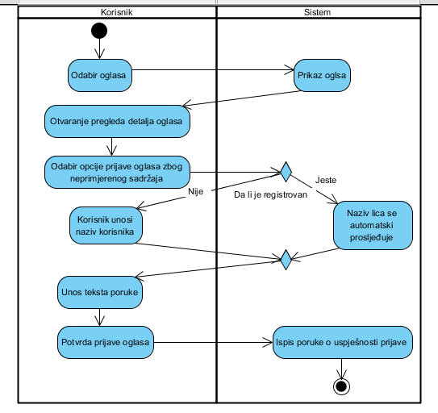

## Postavljanje prioriteta oglasu

